Ivo Andrić
(1892. – 1975.)

Ivo Andrić dobitnik je Nobelove nagrade za književnost 1961. godine.

Kasni modernizam  Književnopovijesno razdoblje  Traje od četrdesetih do sedamdesetih godina 20.  stoljeća  Obilježja proze Ive Andrića  Tematika: Bosna, njezina prošlost (tursko i austrijsko vrijeme).  Središnji motivi: stvarnost, povijest, mit,  legenda.  Događaji i pripovijedanje (naracija): temelje  se na kronikama i narodnoj predaji.  U prvom je planu analiza likova i njihovih  unutarnjih stanja, pri čemu se sudbina  pojedinaca povezuje s povijesnim vremenom i  događajima.  Fabula je u drugom planu. | Stvaralaštvo Ive Andrića  Prva stvaralačka faza  (do 1920. godine)  ciklus pjesama u zbirci Hrvatska mlada lirika (1914.)  Ex Ponto (1918.), Nemiri (1920.) – ekspresionističke  zbirke  Druga stvaralačka faza  (nakon 1920. godine)  Novele: Put Alije Đerzeleza, Priča o vezirovom slonu,  Ljubav u kasabi, Anikina vremena, Most na Žepi i dr.  Romani: Na Drini ćuprija, Travnička hronika,  Gospođica, Prokleta avlija (1954.).  Eseji: Goya, Razgovor s Goyom
Prokleta avlija - Kompozicija

TEMA odnos pojedinac – vlast, odnos pojedinac – svijet
priča i pričanje u društvenoj zajednici

SIŽE Nakon smrti fra Petra dva fratra popisuju stvari koje je stari fra Petar ostavio za sobom. Dok
sluša njihove glasove iz susjedne ćelije, neimenovani mladić prisjeća se fra Petrovih priča o
boravku u instanbulskom zatvoru nazvanom Prokleta avlija. Na kraju se pripovijedanje vraća na početnu
situaciju: dva fratra popisuju stvari ostale iza fra Petra, a mladi ih čovjek sluša.

PRSTENASTA KOMPOZICIJA ROMANA

UVOD (prolog): Pogled s prozora fra Petrove ćelije u samostanu:
„Zima je, sneg ih zameo sve do kućnih vrata i svemu oduzeo stvarni oblik, a dao jednu boju i jedan vid.
Pod tom belinom iščezlo je malo groblje na kom samo najviši krstovi vrhom vire iz dubokog snega.
Jedino tu se vide tragovi uske staze kroz celac sneg; staza je proprćena juče za vreme fra Petrovog
pogreba“ (iz Proklete avlije)

SREDIŠNJI DIO (fra Petrova priča)

Fra Petar se prije mnogo vremena našao ni kriv ni dužan u Prokletoj avliji čiji je upravitelj Karađoz,
čovjek koji okrutnim metodama vlada tim zatvorom i od zatvorenika izvlači priznanja. Tu je fra Petar
boravio dva mjeseca i za to vrijeme susreo je mnogo različitih ljudi, a posebno se zbližio s Ćamilom,
mladićem iz Smirne.

Fra Petar najprije od Haima, jednog od zatočenika, doznaje Ćamilovu prošlost i razlog zbog kojeg je
ovaj dospio u Prokletu avliju kao politički okrivljenik, a potom se i sam uvjerava da je Ćamil poludio,
odnosno da se nesretni mladić poistovijetio s likom Džem-sultana, čiju je povijest istraživao.

Nakon nekog vremena Ćamil se prestaje pojavljivati, a fra Petar od Haima doznaje da je nesretni
mladić prilikom ispitivanja izjavio da je on Džem-sultan, ali i da je došlo do fizičkog obračuna sa
stražarima te su nesretnog Ćamila noću iznijeli iz Proklete avlije. Tako se ne zna što se s njim kasnije
dogodilo: ili su ga smjestili u duševnu bolnicu ili su ga ubili.

Fra Petar je ubrzo nakon tih događaja otišao iz Proklete avlije; najprije je protjeran u Akru, a kasnije se
vraća u Bosnu.

ZAVRŠETAK (epilog): Povratak na početak romana – pogled s prozora fra Petrove ćelije u samostanu:
„ I tu je kraj. Nema više ničeg. Samo grob među nevidljivim fratarskim grobovima, izgubljen poput pahuljice u visokom snegu što se širi kao okean i sve pretvara u hladnu pustinju bez imena i oznaka. Nema više ni priče ni pričanja. (…) Samo sneg i prosta činjenica da se umire i odlazi pod zemlju.“
(iz Proklete avlije)

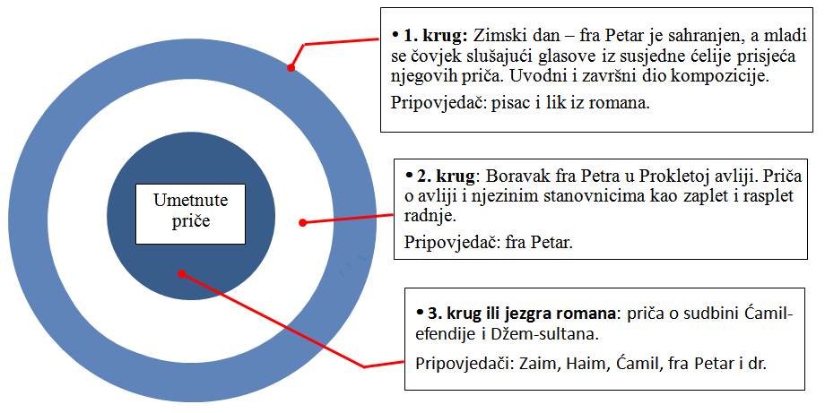

Prokleta avlija

roman o priči i pričanju
egzistecijalistički roman o mogućnosti
prevladavanja apsurda
sudbina intelektualca u totalitarnom
sustavu
zatvor Prokleta avlija kao alegorija
represivne države
odnos pojedinaca i vlasti
(Ćamil = Džem-sultan = nemogućnost
života po vlastitom izboru)

Roman o priči i pripovijedanju / Prevladavanje egzistencijalnog
apsurda pričom

U okvirnoj pripovijesti čitatelj doznaje da se fra Petar bavio urarstvom, odnosno da je bio „čuven sahačija“, a poslije u ćeliji je ostalo mnogo različitih satova, od kojih neki još rade, a neki su se zaustavili. Tako je motivom zaustavljenih satova ukazano na prolaznost vremena, odnosno na ljudsku i prolaznost i činjenicu da je čovjek smrtan.
S druge strane, satovi u fra Petrovoj ćeliji svjedoče o njegovoj strpljivosti i sposobnosti preciznoga slaganja manjih dijelova u skladnu cjelinu. Ta se djelatnost, prema riječima Ive Andrića, može usporediti s radom pisca na priči: i pisac poput urara mora strpljivo precizno slagati dijelove u cjelinu, odnosno strukturirati priču koja će funkcionirati kao skladna cjelina.
Tako se fra Petar u ovom romanu predstavlja i kao čovjek koji zna pričati, odnosno njegovim likom prikazuje se pozicija književnika, čime roman dobiva novu dimenziju – tako je Prokleta avlija ne samo roman o odnosu pojedinca i vlasti nego i roman o priči i pričanju.
Unatoč prolaznosti svega, simbolično pokazanom slikom grobova zasutih snijegom, nakon fra Petrove smrti ostaju priče koje prenose njegovi slušatelji, a time se na neki način pobjeđuje i sama smrt.

Pričanje priča kao prevladavanje egzistencijalnog apsurda:

Ćamil priča o Džem – sultanu
Haim priča o Ćamilu
fra Petar priča o Prokletoj avliji
anonimni mladić priča o fra Petru
Ivo Andrić – Prokleta avlija

…ideja o pričanju priča kao mogućnosti, možda jedinoj, kojom čovjek raspolaže u prevladavanju činjenica vlastite smrtnosti (…); pričanje priča (što znači zapravo – svaki oblik umjetničkog djelovanja) jest naznaka mogućnosti prevladavanja egzistencijalnog apsurda.
(V. Visković)
Haim je čovjek koji svoj (egzistencijalni) strah nastoji potisnuti pričanjem priča. Pritom je iznimno vješt i zanimljiv pripovjedač, a taj lik možemo promatrati i kao Andrićev prikaz suvremenog književnika. U romanu ima važnu ulogu jer fra Petar od njega doznaje Ćamilovu prošlost.

Dijelovi teksta koji se pojavljuju u zagradama pripadaju sveznajućem pripovjedaču. U njima se donose autorski komentari pripovjedača o općeljudskim pitanjima prethodno uvedenim u roman.
Varijanta biblijske parabole o sukobljenoj braći

„To je u novom i svečanom obliku drevna priča o dva brata. Otkako je sveta i veka postoje, i neprestano se ponovo rađaju i obnavljaju u svetu – dva brata – suparnika. Jedan od njih je stariji , mudriji, jači, bliži svetu i stvarnom životu i svemu onom što većinu ljudi vezuje i pokreće, čovek kome sve polazi za rukom, koji u svakom času zna šta treba a šta ne treba učiniti, šta se može, a šta ne može tražiti od drugih i sebe. Drugi je sušta protivnost njegova. Čovek kratka veka, zle sreće i pogrešnog prvog koraka, čovek čije težnje stalno idu mimo onog što treba i iznad onog što se može. On u sukobu sa starijim bratom, a sukob je neminovan, gubi unapred bitku.“
(iz Proklete avlije)

U romanu je priča o Džem-sultanu svedena na nizanje povijesnih činjenica pa djeluje kao neknjiževni tekst uklopljen u roman. Ćamil je na neki način biograf Džem- sultana, a pri tom je u svoje istraživanje unio strast za predmet istraživanja, koja je na kraju dovela do identifikacije s Džem- sultanom. (Na sličan se način i književnik identificira sa svojim likom tijekom pisanja.)
„I sve se svodilo na jedno: postoje dva sveta, između kojih nema i ne može biti ni pravog dodira ni mogućnosti sporazuma, dva strašna sveta osuđena na večiti rat u hiljadu oblika. A između njih postoji jedan čovek koji je, na svoj način, u ratu sa oba ta zaraćena sveta.“
(iz Proklete avlije)

Zatvor Prokleta avlija kao metonimija društva

Prikaz društva u kojem ne vlada pravni sustav, već se pojedinac kao predstavnik vlasti (Karađoz) stavlja iznad zakona. |  | Prikaz Osmanskog Carstva: mehanizma vlasti, upravljanja i odnosa prema ljudima.

Latifaga zvani Karađoz, upravitelj Proklete avlije, i sam je u mladosti pripadao ljudima koji su se ogriješili o zakon. To je odredilo njegov odnos prema zatvorenicima: „Radio je sa strašću, sa neobjašnjivom mržnjom, ali i sa veštinom, sa poznavanjem te sredine kakvo je samo on mogao da ima.“
Nadimak Karađoz potpuno je u skladu s njegovim grotesknim izgledom i ponašanjem prema zatvorenicima: „Već prve godine on je stekao svoj nadimak Karađoz*. I zaista je ta Avlija i sve što se s njom dešavalo bila velika pozornica i stalna gluma Karađozovog života.“
*Karađoz je groteskna ličnost turskog kazališta sjena

Karađoz o krivnji i nevinosti
„Što veliš, ni kriv ni dužan nisi? Ih, kud mi to kaza baš sada?, pobogu čoveče? Phi, phi, phiii! Da si rekao da si kriv, još sam mogao da te pustim, jer krivih ovde ima mnogo. Svi su krivi. Ali baš nam jedan nevin treba. I zato te ne mogu pustiti.“
„Neka mi samo niko ne kaže za nekog: nevin je. Samo to ne. Jer ovde nema nevinih. Niko ovde nije slučajno. Je li prešao prag ove Avlije, on nije nevin. Skrivio je nešto, pa ma to bilo u snu. (…) Ovde nevinog čoveka nema. Ali ima ih na hiljade krivih koji nisu ovde i nikad neće ni doći, jer kad bi svi krivi dospeli ovamo, ova bi avlija morala biti od mora do mora.“

Džem-sultan Ćamil

plemenito podrijetlo
čovjek između dvaju
svjetova (majka
Grkinja, otac Turčin)
živi u sredini (Smirna)
u kojoj su ti svjetovi
suprotstavljeni
nakon nesretne ljubavi
poistovjećuje se s
Džem-sultanom
zaokupljenost svijetom
knjiga

razapeti između
dvaju
suprotstavljenih
svjetova
ponosni
naklonost
knjigama
osjećaj
nepripadanja
ista sudbina
(tragičan
završetak)

povijesna ličnost
opsjednutost
željom za vlašću
između dvaju
svjetova
(islamskog
i kršćanskog)
žrtva borbe za
vlast

